- ESTYMACJA NIEPARAMETRYCZNA
Stosujemy ją, jeżeli jest mało prób i nie można stwierdzić czy badana cecha ma rozkład normalny. Zamiast testów dotyczących średniej używamy testów mediany.
Stosuje się także test znaków, zakładamy wtedy, że badana cecha ma rozkład ciągły w otoczeniu mediany.

- ESTYMACJA GĘSTOŚCI
Rozważmy zmienną losową X typu ciągłego o gęstości rozkładu f. Jak wiadomo, znajomość gęstości f umożliwia wyznaczenie prawdopodobieństwa zaobserwowania zmiennej losowej X w danym przedziale [a,b], zgodnie ze wzorem:

$P(a≤X≤b)=\int{f(x)\text{dx}}$;
Zakładam ze X₁, … , X_{n} jest próbą pobraną z rozkładu o gęstości f. Tak postawione zadanie polega na estymacji funkcji, a nie liczby rzeczywistej czy wektora. Tu pokazuje się problem, że zbiór funkcji określonych na zbiorze liczb R jest znacznie większy od R, i dla takiego przypadku nie istnieje estymator nieobciążony funkcji f. Między innymi z tego względu warto rozważyć inne kryteria jakości estymatora. Tworzymy wtedy estymator na podstawie próby X₁, … , X_{n}. Scałkowanym błędem średnioskładniowym estymatora nazywamy funkcję określoną wzorem:

$R(f_{n})=E\int{[f_{n}(x)−f(x)]^{2}\text{dx}}$
mierzy on przeciętne globalne dopasowanie estymatora do estymowanej funkcji.

- HISTOGRAM (NAJPROSTSZY ESTYMATOR GĘSTOŚCI)
Wybieramy punkt x_{o} na prostej oraz h > 0. Określamy rodzinę podprzedziałów:

$I_{m}=[x_{o}+\text{mh},x_{0}+(m+1)h),$dla m=0, +1, +2, …,
gdzie przedziały Im domykamy z lewej strony po to, aby każdy punkt prostej należał do dokładnie jednego przedziału Im. Dla danej rodziny Im, zwanych dalej klasami, oraz próby losowej ze X₁, … , X_{n} definiujemy histogram f (z daszkiem), jako funkcję określoną dla każdego x e R następującym wzorem:

$${\overset{}{f}}_{n}(x)=\frac{{\text{liczba}}_{{\text{tych}}_{}}}{\text{nh}}$$
zasadnicze znaczenie dla własności histogramu ma wybór szerokości klasy h. Ponieważ scałkowany błąd średniokwadratowy jest miarą przeciętnego dopasowania estymatora do estymowanej funkcji.
Histogram jest zawsze funkcją nieciągłą, bez względu na to, czy estymowana gęstość jest ciągła czy nie.

f(x) >= 0 całka po całym obszarze jest równa 1.

- ESTYMATOR JĄDROWY :P
Estymatorem jądrowym zbudowanym na próbie X₁, … , X_{n} nazywamy funkcję:

$$\overset{}{f}(x)=\frac{1}{\text{nh}}\sum_{i=1}^{n}{(\frac{x−x_{i}}{h})}$$

, gdzie h > 0 – stałą szerokości pasma, K – funkcja K:R-> [0; + ∞], całka po całym obszarze jest równa 1, przyjmuje tylko wartości >=0.
Szerokość pasma zależy od jądra estymatora K oraz od nieznanej niestety gęstości f.

- STATYSTYKI PORZĄDKOWE

- ŚREDNIE I MEDIANA

Średnia jest wyliczana na podstawie całej próbki, bierzemy ewentualne obserwacje odstające.

Mediana to element środkowy ze zbioru obserwacji, dla którego 50% jest większych i 50% mniejszych obserwacji.

Średnia odcięta powstaje w wyniku obliczenia średniej z próby, z której ucięto n/2 obserwacji najmniejszych i n/2 obserwacji największych.

Średnia Winsorowska powstaje w wyniku obliczenia średniej z próby, z której usunięto n/2 obserwacji najmniejszych i zastąpiono je najmniejszą z obserwacji oraz n/2 największych i zastąpiono je największą z obserwacji.

- WYKRES NORMALNOŚCI
Wykres ten to zbiór punktów x₁, … , x_{n} co oznacza uporządkowaną rosnąco próbę, a Yi jest kwantylem rzędu p(i) rozkładu normalnego standardowego gdzie:

p(i)=((i-3/8)/(n+1/4)).

W ten sposób skalowania osi rzędnych sprawia, że wykres ma postać prostej rosnącej.

- ALGORYTM TESTOWANIA HIPOTEZ
*) postawić hipotezy H i K
*) przyjąć poziom istotności alfa
*) wybrać model
*) obliczyć statystykę testującą T
*) wyznaczyć obszar krytyczny W(alfa)
*)Podjąć decyzję T należy do W(alfa) =>odrzuć H

- TESTY NIEPARAMETRYCZNE
Jeśli mamy próbkę o małej liczności i nie możemy założyć że badana cecha ma rozkład normalny, to zamiast przeprowadzać testy dotyczące średniej stosuje się testy dotyczące mediany.

- TEST ZNAKÓW
Zakłada się ze badana cecha ma rozkład ciągły w otoczeniu mediany. Statystyką testową jest liczba obserwacji przekraczających m_{o} (liczba znaków + w różnicach xi-m_{o}) (obszar krytyczny = [n-wartości krytyczne testu znaków ; n ]

- TEST RANGOWANYCH ZNAKÓW (dla rozkładu ciągłego i symetrycznego)

H: Med. = 5 = Mo x1 7 ,3, 9, 6, 2, 8
K: !H |x1 – Mo| 2, 2, 4,1, 3, 3
1, 2, 2, 3, 3, 4
R 1 2, 3, 4, 5, 6
1; 2,5 ; 4,5 ; 6 suma = 14

- ROZKŁAD NORMALNY

- TEST WILCOXONA
Stosowany do testów nieparametrycznych odnośnie mediany.

- TEST KRUSKALA – WALISA
Stosowany do testów nieparametrycznych odnośnie mediany.

- ANALIZA WARIANCJI (ANOVA)

!!! ZAŁOŻENIA:
- Próbki pochodzą z rozkładu normalnego
- Jednorodność wariancji δ²₁ = … = δ²_{n} = δ²
- Próbki są niezależne
- ε_{ij} ~ N(0, δ_{i}) dla każdego i,j
- Cor(ε_{ij}; ε_{kj}) = 0 i != k
- EX_{ij} = μ + α_{i}
- H: α_{i} = … = α_{r} = 0 $\sum{α_{i}}=0$
- K: ~H

Xji = μ + α_{i} + ε_{ij}

α_{i} – opisuje wpływ i-tego podzbiorów
ε_{ij} – efekty losowe (błąd losowy)

Jeżeli:
- Próbki pochodzą z rozkładu normalnego => test Shapiro Wilka
- Próbki mają jednorodne wariancje i wszystkie są sobie równe => Test Bartleta
- Probki są niezalezne -> nie ma testu na to.

Jednokierunkowa analiza wariancji polega na testowaniu hipotez o równości średnich w populacjach. Przedmiotem badania jest r populacji (zabiegów).

Stawiana jest hipoteza zerowa o równości średnich i hipoteza alternatywna, że przynajmniej jedna para nie jest równa.

Obszar krytyczny W=<F_{α},_{r-1,n-r}; ∞).

Można stosować, gdy rozkłady w populacjach nie są dokładnie normalne, ale są do normalnego zbliżone.
Jeżeli są silnie skośne lub nie są normalne albo, gdy wariancje nie są nawet w przybliżeniu jednakowe należy użyć test Kruskala-Wallisa (metoda nie parametryczna).

Średnia w i-tej grupie $\overset{−}{X_{i}}=\frac{1}{n_{i}}\sum_{j=1}^{\text{ni}}{x_{\text{ij}}}$
Średnia ze wszystkich grup $\overset{}{\overset{=}{X}=\frac{1}{n}\sum_{i=1}^{r}{\sum_{j=1}^{\text{ni}}{x_{\text{ij}}}}}$

SST (całko suma kwadratów odchyleń) = $\sum_{i=1}^{r}{{\sum_{j=1}^{n_{i}}{(x_{\text{ij}}−{\overline{\overline{x}}}_{i})}}^{2}}$

SSE (suma kwadratów odchyleń wartości cechy od średniej grupowej) =$\sum_{i=1}^{r}{{\sum_{j=1}^{n_{i}}{(x_{\text{ij}}−{\overline{x}}_{i})}}^{2}}$

SSTR (suma kwadratów odchyleń zabiegowych reprezentująca zmienność między grupową).

SSA (suma kwadratów odchyleń średniej grupowej od średniej ogólnej, (zmienność międzygrupowa) ) = $\sum_{i=1}^{r}{{\sum_{j=1}^{n_{i}}{n_{i}(x_{\text{ij}}−{\overline{x}}_{i})}}^{2}}$

SST = SSE + SSA

MSE = SSE / (n – r) – średni kwadratowy błąd
MSA = SSA / (r – 1) - średni kwadratowy efekt zabiegu (wpływ czynnika)

Tablica wariancji (ANOVA)
Źródło zmienności | Suma kwad. odchyl. | Liczba stopni swobody | Średni kwad. Odchyl. | Stat. F-Snedecora
Czynnik (zróżnicowanie między grupowe) | SSA | r-1  (r - liczba populacji) | MSA=SSA/(r-1) | F=MSTR/MSE
Błąd losowy (zróżnicowanie wewnątrz grupowe) | SSE | n-r  (n - ogólna liczba obserwacji) | MSE=SSE/(n-r) | F=MSTR/MSE
Ogółem | SST | n-1 | -- | --

Założenia w modelu analizy wariancji: rozkład normalny, równość wariancji, populacje niezależne, średnie μ mogą, lecz nie muszą być równe.

Równość wariancji w populacjach sprawdzamy testem Bartleta - statystyką testującą jest
chi-wadrat.

Gdy hipoteza o równości została odrzucona stosujemy test Tukey-a (porównania wielokrotne), w którym sprawdza się hipotezy o równości średnich parami.

Statystyka testującą jest rozkład t-Studenta o liczbie stopni swobody r oraz n-r.

Interakcja dwóch czynników występuje, jeżeli efekt uzyskany przy danym poziomie jednego czynnika zależy od poziomu drugiego czynnika. Jeżeli interakcja nie zachodzi to czynniki są addytywne

- DWUKIERUNKOWA ANOVA

Dwukierunkowa

Xijk = μ + α _{i} + β _{j} + γ _{ij} + ε _{ijk}

μ – wspólna średnia
α _{i} – efekt działa czynnika a na poziom i
β _{j} - efekt działa czynnika b na poziom j
γ _{ij} - efekt działa czynnika a i b na poziomie odpowiednio i, j
ε _{ijk} – efekty działania losowe

1<= i <= r
1 <= j <= s
Test:
- Czy czynnik a wpływa na zmienną objaśnianą
- Czy czynnik b wpływa na zmienną objaśnianą
- Czy występują interakcje czynników A i B.

PROBLEM

Weryfikacja założeń

Nie spełnione  TEST KRYUSKALA – WALLISA  $$\left\{\begin{matrix}H:F=\text{.}\text{.}\text{.}=F_{r} \\ K\text{:!}=H\end{matrix}\right.$$ | Spełnione  ANOVA
  Przyjmujemy H  STOP | Odrzucamy H  Porównania  Wielokrotne  (metoda Tukey’a)

- POTRÓJNA ANOVA

  - Test Friedmana

  - Schematy blokowe

- ANALIZA REGRESJI

Założenia regresji prostej liniowej:
  - Związek między X i Y jest liniowy
  - Wartości zmiennej niezależnej są ustalone, tzn. (Y1, X1), (Y2,X2)… czyli cała zmienność zmiennej zależnej pochodzi od składnika losowego.
  - Błędy losowe związane z kolejnymi obserwacjami są nieskorelowane i mają rozkład normalny o wartości oczekiwanej równej zero i tej samej wariancji.

Jak budować model regresyjny.
- ustal założenia i postać rozkładu
- wyznacz parametry modelu (na podstawie obserwacji)
- !!!! zweryfikuj poprawność modelu:
  - jeśli model nie jest poprawny: wróć do punktu a)
  - jeśli jest poprawny => STOP

Współczynniki regresji w modelu liniowym szacujemy za pomocą metody "najmniejszych kwadratów", dopasowując prostą do zbioru wyników eksperymentalnych. Można zbadać, w jaki sposób zmienne niezależne wpływają na wartości pojedynczej zmiennej zależnej.

Klasyczny model regresji liniowej: Niech (x₁, Y₁),..., (x_{n}, Y_{n}) będzie n-elementową próbą z rozkładu (X,Y).
Zakładamy, że Y_{i}=α·x_{i}+β+ε_{i}, gdzie i=1,2,...,n,
zmienne losowe ε_{i} spełniają własności
ε_{i} - reszta

E(ε_{i})=0,
Var(ε_{i})=E(ε_{i}²)=σ²,
Cov(ε_{i},ε_{j})=E(ε_{i},ε_{j})=0
Obliczamy jaka jest wartość oczekiwana
E(Y_{i})=E(α·x_{i}+β+ε_{i})=α·x_{i}+β.

Reszty są to błędy ε_{i} z dopasowania linii prostej Yi= α·x_{i} + β + ε_{i}.
ε₁ jest pierwszą resztą, czyli odległością pierwszego punktu od dopasowanej linii regresji,
ε_{i} jest odległością n-tego punktu od tej linii.

Reszty uznajemy za oszacowanie błędów występujących w populacji. Błędy losowe mają rozkład normalny o średniej 0 i stałej wartości σ², są od siebie niezależne (nieskorelowane).
Stosujemy hipotezę o stałej wariancji czynnika losowego (jednorodny rozkład wzdłuż linii regresji).

Miarą dopasowania prostej regresji do danych jest
współczynnik determinacji r², który jest opisową miarą siły liniowego związku między zmiennymi (kwadrat współczynnika korelacji z próby).
Gdy wartość współczynnika jest od 0,5 do 1 model dopasowany
(im wyższa wartość tym lepiej).
Współczynnik determinacji oznacza, jaki procent zmiennej zależnej Y zostaje wyjaśniony przez regresję liniową.

Analiza wariancji służy do testowania hipotezy o stałości wariancji błędu losowego (reszt) – na zachodzenie liniowego związku między zmiennymi.

Źródło zmienności | Suma kwad. odchyl | Liczba stopni swobody | Średnie kwad. Odchyl. | Iloraz F
Regresja (odchylenie regresyjne) | SSR | 1 | MSR=SSR/1 | F(1,n-2)=MSR/MSE
Błąd (odchylenie losowe) | SSE | n-2 | MSE=SSE/(n-2) | F(1,n-2)=MSR/MSE
Suma | SST | n-1 | - | -

Do określenia dopasowania w wielowymiarowym modelu regresji stosujemy:

Współczynnik determinacji wielorakiej oznaczany przez R² mierzący cześć zmienności zmiennej zależnej, która została wyjaśniona oddziaływaniem zmiennych objaśniających występujących w modelu regresji: R²=1-(SSE/SST)=SSR/SST.

Skorygowany współczynnik determinacji R_² powstaje ze współczynnika R² przez wprowadzenie poprawki ze względu liczby stopni swobody związane z sumami kwadratów SSE i SST
R_²=1-[(SSE/(n-(k+1)))/(SST/(n-1))],
SSE/(n-(k+1)=MSE,
mianownikiem jest średnie całkowite odchylenie kwadratowe.
MSE- średni kwadratowy błąd, jest nieobciążonym estymatorem wariancji składnika losowego w populacji (mierzy stopień dopasowania powierzchni regresji do danych).
√MSE=s i nazywany jest standardowym błędem szacunku.

Model wielowymiarowy regresji zmiennej zależnej Y względem zbioru k zmiennych objaśniających X₁,X₂,...,X_{k} jest określony równaniem: Y=β₀+β₁X₁+...+ β_{k}X_{k}+ε, gdzie β₀ jest punktem przecięcia powierzchni regresji z osią rzędnych (wyrazem wolnym),
a każde β_{i} dla i=1,...,k jest nachyleniem powierzchni regresji względem osi odpowiadającej zmiennej X_{i}.

Założenia: błąd ma rozkład normalny, o średniej równej 0 i standardowym odchyleniu σ oraz jest niezależny od błędów związanych z wszystkimi innymi obserwacjami.

Testujemy hipotezę o zachodzeniu liniowego związku między zmienną Y a którąkolwiek ze zmiennych X_{i} (za pomocą analizy wariancji):
H: β₁=β₂=...=β_{k}=0,
K: β_{i}≠0 dla co najmniej jednego i∈{1,2,,,k}.

Regresja typu potęgowego
y=cx^{α}, y*=log y, x*=log x, β=log c wtedy
y*=αx*+ β, estymatory α i β.

Regresja typu hiperbolicznego
y= (α/x)+ β, wprowadzamy x*=1/x
y= αx*+ β.

Regresja typu wykładniczego
y=ca^{x}, log y=log c+log a^{x} =>
log y=log c+x log a =>
y*=log y,
α=log a,
β=log c =>
y*=αx+β.

- TESTY ISTOTNOŚCI PARAMETRYCZNEJ REGRESJI.

Weryfikacja poprawności modelu:
  - Test istotności parametrów regresji (a i b czy są równe zeru, jeżeli tak to spadać z nimi)
  - Analiza korelacji ( korelacja bliska 0 nie ma związku liniowego, zły model !!!!!!)

- WSPÓŁCZYNNIK DETERMINACJI

Współczynnik Determinacji R², który jest opisową miarą siły liniowego związku między zmiennymi (kwadrat współczynnika korelacji z próby).
Gdy wartość współczynnika jest od 0,5 do 1 model dopasowany
(im wyższa wartość tym lepiej).
Współczynnik determinacji oznacza, jaki procent zmiennej zależnej Y zostaje wyjaśniony przez regresję liniową.

Lemat : $\sum_{i=1}^{n}{e_{i}}=0$

SST (całkowita suma odchyleń (zmienność) ) = $\sum_{i=1}^{n}{(y_{i}−\overline{y})^{2}}$

SSE (błędy(zmienność niewyjaśniona)) =$\sum_{i=1}^{n}{(y_{i}−\overset{}{y_{i}})^{2}}$

SSR zmienność wyjaśniona $\sum_{i=1}^{n}{({\overset{}{y}}_{i}−\overset{}{\overline{y}})^{2}}$

- ANOVA W ANALIZIE REGRESJI
Test ANODY w analizie regresji jest równoważny testowi istotności współczynnika b. Jeżeli przyjmiemy H to brak zależności pomiędzy X i Y.

- ANALIZA RESZT

Polega na badaniu normalności reszt i ich losowości.

- REGRESJA PROSTA NIELINIOWA

Modele nieliniowe sprowadzone do liniowych

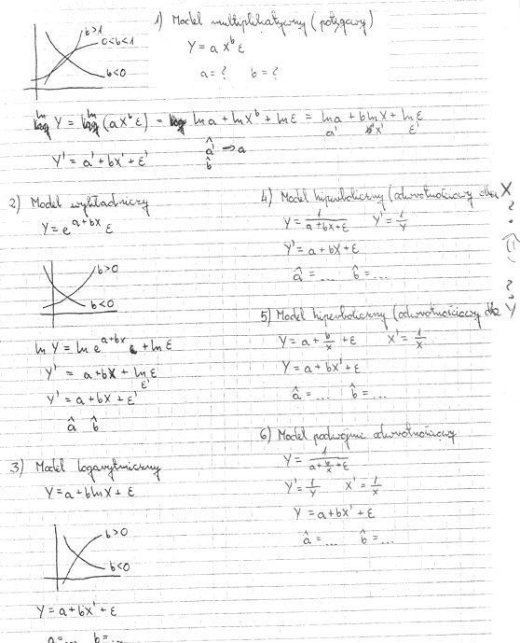

- WERYFIKACJA POPRAWNOŚCI MODELU DLA REGRESJI WIELORAKIEJ

+

- TESTY ISTOTNOŚCI WSPÓŁCZYNNIKA REGRESJI

| |
Wszystko jest omówione w notatkach Arka Chomika Wykład 29.04.2003

- METODY DOBORU OPTYMALNEGO MODELU REGRESJI
  - dla modelu (przyjelismy wszystkie ai) pełnego sprawdzamy wszystkie podmodele
  - metoda doboru w przód – wychodzimy od modelu pustego (nie mamy nic) i pokolei dodajemy sprawdzamy ai wybieramy ten dla którego jest największy R^2 i dalej do twgo ai dodajemy następny czynnik. I badamy dla ich dwóch.
  - Eliminacja w stecz – wychodzimy od modelu pełnego i po kolei usuwamy.
Wszystkie do tej pory były zbieżne a w krokowa metoda nie jest zbieżna i :
  - Wychodzimy od modelu pustego , dodajmy jedne ai DLA KTÓREGO NAJLEPSZY BEDZIE R^2 sprawdzamy i albo wybieramy je dwa lub pozostawiamy ai najlepszy. Mechanizm zatrzymujący. Kończy ten proces

- ANALIZA SZEREGÓW CZASOWYCH

Szereg czasowy- jest zbiorem obserwacji zmiennej, uporządkowanych według czasu.

Cechy szeregu:
uporządkowanie obserwacji zgodnie z upływem czasu.
Gdy cykliczny schemat dotyczący danych ma okres jeden rok,
to zwykle schemat ten nazywamy wahaniem sezonowym.
Gdy schemat ma okres inny niż 1 rok to nazywamy go wahaniem cyklicznym.

Trend - ogólna tendencja zmian w kształtowaniu się szeregu czasowego.

Wahania okresowe - charakterystyczne zmiany występujące w poszczególnych stałych okresach oraz nakładające się na te zmiany wahania losowe, w których nie można zaobserwować systematycznych i regularnych zmian.
Cykle - długie okresy czasu (w nich można zaobserwować wahania poziomu szeregu.)

Metody do wygładzania szeregu czasowego: średnich ruchomych; wyrównania wykładniczego.

- DEKOMPOZYCJA SZEREGU CZASOWEGO.

- ŚREDNIA RUCHOMA DLA OKRESU PARZYSTEGO / NIEPARZYSTEGO

- INDEKSY SEZONOWE
Indeksy sezonowości i ich interpretację.
Średnie i-tego podzbioru y__{i}=1/n_{i}Σ_{t∈Ni} y_{t}^{(i)}.
Średnie z całego szeregu czasowego y_=1/nΣ_{t=1,n} y_{t}.
Wskaźnik sezonowości O_{i}=y__{i}/y_
UWAGA: Σ_{i=1,d}O_{i}=d,
d-liczba podokresów.

- WYGŁADZANIE WYKŁADNICZE

- STATYSTYCZNA KONTROLA JAKOŚCI
Jakość jest tym czego brak oznacza straty dla wszystkich
Jakość to zgodność z wymaganiami użytkowników.
Jakość to ogół cech produktu lub jego usług, które stanowią o jego lub jej zgodności, które służą do zaspokojenia potrzeb użytkownika.

Dzielimy ją na Statystyczne Sterowanie Procesami
Sporządzenie dokładnego diagramu procesu produkcji
Pobieranie losowych próbek ( w regularnych odstępach czasu i na wielu stopach produkcji)
Wykorzystanie zaobserwowanych sygnałów rozregulowania.
Kontrolę Odbioru

Wykres Paretto

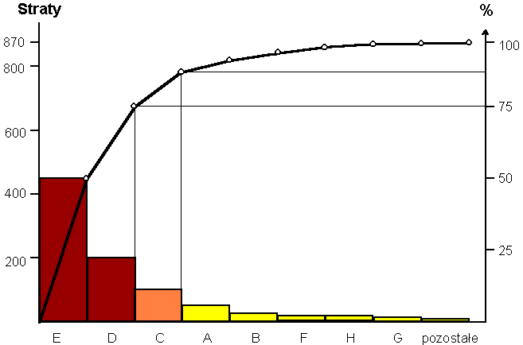

JEST ZALEZNOŚC : JAKI PROCENT WAD POWODUJE DANA CECHA
Pozwala wykryć co sprowadza większość kart

Wykres rozproszony służy do prostej analizy korelacji pomiędzy dwoma seriami danych i .
Może on umożliwić:
Wykrycie związku przyczynowo-skutkowego pomiędzy dwoma mierzalnymi cechami (korelacja pozytywna, negatywna lub jej brak)

Wykrycie par danych , które odbiegają od korelacji wykazywanej przez większość pozostałych par

- KART KONTROLNE

Ocena alternatywna :
Jeżeli jest jednostopniowa :
Mamy miejszą partię towaru, mamy podabną liczbe c (c – liczba dopuszczalna uszkodzonych towarów przy którym partia przejdzie jako dobra)
Wielostopniowa
Dla dużej partii towaru, wtedy jest określona liczba wadliwych elementow dla calej partii i dla mniejszych grup.

Karta kontrolna - graficzne narzędzie wykonywania w sposób ciągły testu istotności różnicy pomiędzy wartością wybranej charakterystyki dla pojedynczej próbki a wartością wynikającą z wielu poprzednio zebranych próbek (przynajmniej 20)
Główne elementy karty:
linia centralna – LC

dolna granica kontrolna - DGK

górna granica kontrolna - GGK

dolna granica ostrzegawcza - DGO

górna granica ostrzegawcza - GGO

strefy kontrolne - A, B i C

Ogólny schemat karty kontrolnej

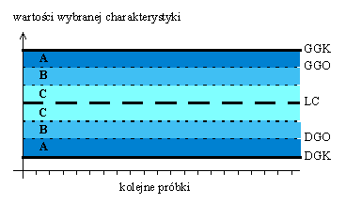

Rodzaje kart:
karty X-R wartości średniej i rozstępu;
karty X-s wartości średniej i odchyl. stand.;
karty p (przy rozkładzie dwumianowym) procentu lub frakcji jednostek niezgodnych;
karty np. (liczby jednostek niezgodnych);
karty c (przy rozkładzie Poissona) liczby niezgodności na egzemplarz;
karty u liczby niezgodności w jednostce;

karty Q ważonych liczb niezgodności;
karty D rodzaj kart ważonych liczb niezgodności;
karty typu "multi-response charts" stosowane w przypadku kontroli charakterystyk będących funkcjami wielu zmiennych;
karty trendu;
karty MA przesuwającej się średniej;
karty MR przesuwającego się rozstępu;
karty EWMA wykładniczo wygładzanej przesuwającej się średniej;
karty CUSUM sum skumulowanych.

Służą do kontroli: parametru położenia (przede wszystkim średniej), parametru rozproszenia (rozstępu lub odchylenia stand.), wadliwości. Klasyczne karty do oceny liczbowej skonstruowane są przy założeniu, że badana cecha ma rozkład normalny. W przypadku kart do kontroli wartości średniej dopuszczalne są nieduże odstępstwa od tego założenia.

Elementami karty są linie: UCL – górna granica kontrolna, CL – linia centralna, LCL – dolna granica kontrolna.

Granice kontrolne – pomiędzy którymi z bardzo dużym prawdopodobieństwem znajduje się wartość parametru, jeżeli proces jest w stanie uregulowanym.

!!!! Więcej w materiałach wykładowcy!!!!!!

DOBÓR KART KONTROLNYCH

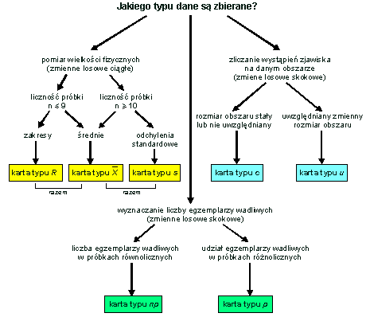

Drzewa

Kryteria do wyboru decyzji !!!!!!!!!!!!!!!!!!!!!!!!!!!!!!!!!!!

Indeksy sezonowe

W modelu multiplkatywnym
Liczymy średniąrychomą,

Y(t) - wartości szeregu / Średnią ruchomą
Tworzymy tabele lata / Sezony po kolumnach sumujemy i liczymy średnią srednie z wszystkich okresów sumujemy

Indeks sezonowy = średnia sezonu * { ( ilość sezonów / suma_średnich) } {bliskie 1}

Model Addytywny
Obliczamy trend estymowany regresją liniową (korzystamy ze wzoru podstawiając t)

Obkiczam różnicę wartości szeregu i trendu = Yt – trend estymowany regresją liniową

Wszystko tak samo ale:
Indeks sezonowy = średnia dla sezonu - (suma średnich / ilość sezonów)

Wygładzanie Wykladnicze
Yt – obserwacja z danego roku
Yt z daszkiem – prognoza

Krzywa operacyjna – charakterystyczna – krzywa OC
Jakie jest prawdopodobieństwo że dla zadanej liczby wadliwych elementów klient przyjmie tą partię towaru.

